平成２２年１０月

各代表者・強化選手 各位
横 浜 市 空 手 道 連 盟
技術委員長 秋山 聡
強化部長 楠原清誌
技術委員会･H22年度第４回、５回強化練習会について
標記の件につきまして、技術委員会・強化部による 組手・形の選手強化練習を実施いたします。対象の強化選手につきましては、万障お繰り合わせの上ご参加のほど宜しくお願い申し上げます。

（記）

日 時 第４回：平成 ２２年 １１月 ３ 日（水、祝日）
午後 １２ 時 ３0 分 ～ 午後 ４時 ３0 分 まで
※中学生、高校生、一般男女の組手選手のみ

第５回：平成 ２２年 １１月 ２３ 日（火、祝日）
午前 ９ 時 ３0 分 ～ 午後 ４時 ３0 分 まで
※午前中は小学生～一般までの形選手。
午後１２時３０分からは小学生男女組手選手のみ。

場 所 第４回は横浜市戸塚スポーツセンター
第５回は横浜市西スポーツセンター
（別紙案内図をご参照下さい）

対 象 本年度申請済みの一般～小学生まで全強化選手
※今回は日時により参加対象選手が異なりますので対象選手は
お間違えの無い様ご注意ください。

お問い合わせ 技術委員会事務局 吉本秀之へお問い合わせ下さい。
携 帯 ０９０－１５４９－６７６６
（平日夜１８時～２１時までの間のみ）
メ ー ル gijutu.yokohamasiren@gmail.com
（ギジュツ ドット ヨコハマシレン ＠ ジーメイル ドット コム）

注 意 事 項 ※ 駐車スペースはございますが、台数が限られておりますので、
参加する選手、保護者の方は電車、バスのご利用若しくは近隣の有料駐車場のご利用をお願いいたします。

※ 飲物は技術委員会でも用意いたしますが各自でお持ち下さい。

※《ジュニア医科学マルチサポート 選手保護者承諾書》をまだ
提出されていない選手は当日必ずお持ちいただきます様お願いいたします。

以上

《１１/3練習会場 戸塚スポーツセンター案内図》

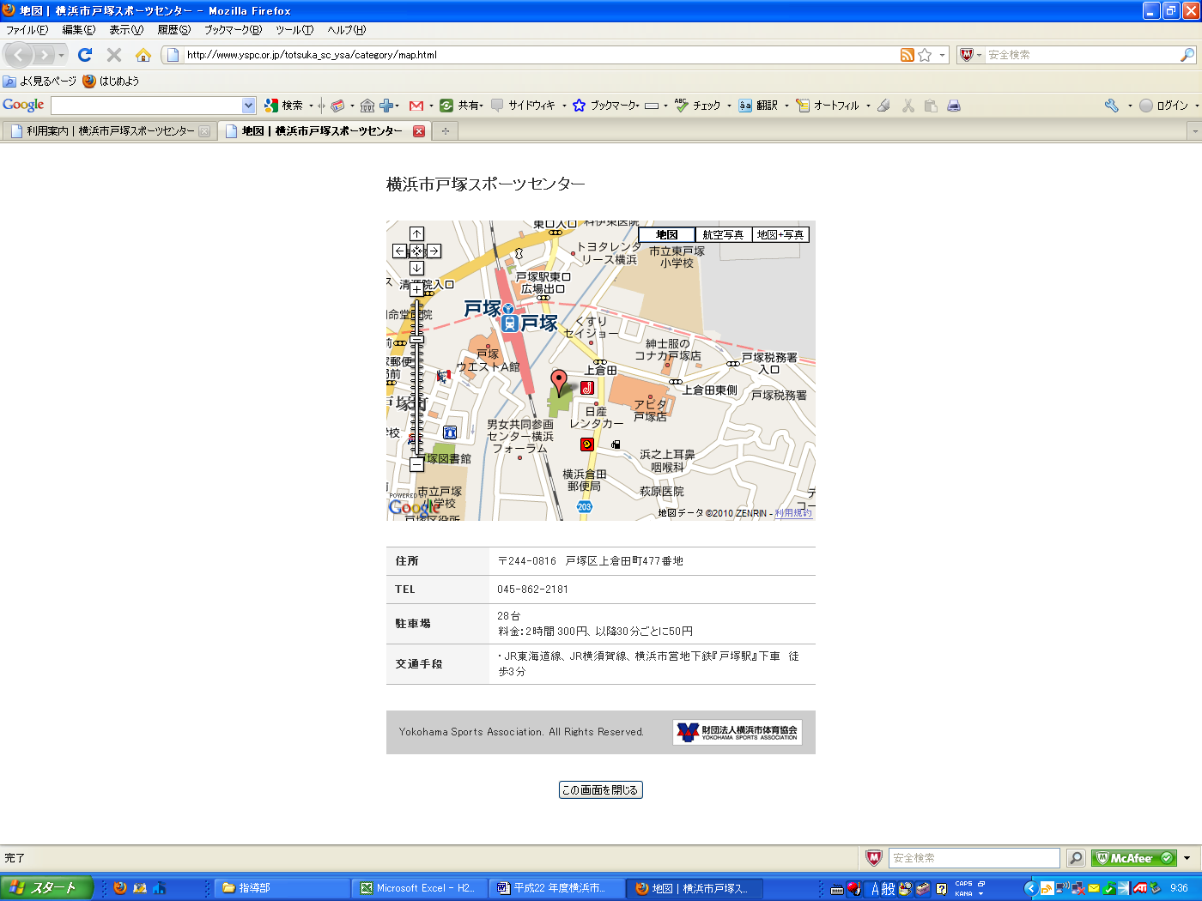

《１１/23練習会場 西スポーツセンター案内図》

※交通局浅間町（営）の建物の上に西スポーツセンターがあります。
